不 符 合 项 报 告01
审核领域及类型 | ■QMS □50430■EMS■OHSMS■FSMS □HACCP  ■初审第(二)阶段审核（EFO） 再认证 ■监督（一）次（Q）□证书转换□特殊审核□其他
受审核方 | 三门新华劳务派遣有限公司 | 陪同人员 | 谢声华
受审核部门 | 食品安全小组 | 预计整改完成日期 | 2022-01-12
不符合事实描述:
提供了白米饭、山药、红烧肉的外检报告，但没有根据所确定的危害水平进行评价是否符合要求。

上述事实不符合：■GB/T 19001:2016 idt ISO 9001:2015标准 8.6 条款
□GB/T 50430-2017标准 条款:
□ GB/T 24001-2016 idt ISO 14001:2015标准 条款
□GB/T 45001-2020 idt ISO45001：2018标准 条款相关要求
■ISO 22000:2018标准 8.8.2 条款相关要求
□ GB/T 23331-2020 idt ISO50001:2018标准 条款
□能源认证标准： 条款
□GB/T 27341-2009标准 条款相关要求
□GB 14881-2013标准 条款相关要求
□危害分析与关键控制点（HACCP体系）认证补充要求 1.0相关要求

不符合性质：□严重 一般
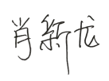
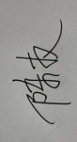
审核员： 审核组长： 受审核方代表：

日 期：2021-12-12 日 期： 2021-12-12 日 期：
纠正措施验证（包括验证的主要内容和结果）

审核员： 日期：
不 符 合 项 报 告02
审核领域及类型 | ■QMS □50430■EMS■OHSMS■FSMS □HACCP  ■初审第(二)阶段审核（EFO） 再认证 ■监督（一）次（Q）□证书转换□特殊审核□其他
受审核方 | 三门新华劳务派遣有限公司 | 陪同人员 | 谢声华
受审核部门 | 办公室 | 预计整改完成日期 | 2022-01-12
不符合事实描述:
提供的三级安全教育培训记录内容与《生产经营单位安全培训规定》（国家安全生产监督管理总局令第3号）规定的不符。

上述事实不符合：■GB/T 19001:2016 idt ISO 9001:2015标准 7.2 条款
GB/T 50430-2017标准 条款:
■ GB/T 24001-2016 idt ISO 14001:2015标准 7.2 条款
■GB/T 45001-2020 idt ISO45001：2018标准 7.2 条款相关要求
■ISO 22000:2018标准 7.2 条款相关要求
□ GB/T 23331-2020 idt ISO50001:2018标准 条款

不符合性质：□严重 一般

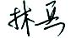
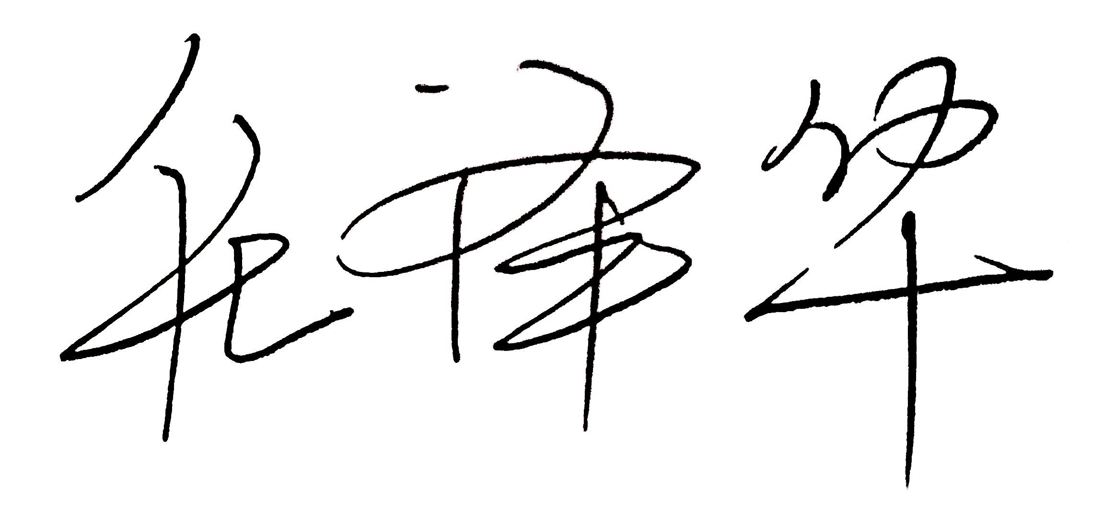
审核员： 审核组长： 受审核方代表：
日 期：2021-12-13 日 期： 2021-12-13 日 期： 2021-12-13
纠正措施验证（包括验证的主要内容和结果）

审核员： 日期：
不符合项纠正措施表
不符合项事实摘要：

纠正情况：

原因分析：

纠正措施：

预定完成日期：
举一反三检查情况：

受审核方纠正措施有效性的验证：

验证人： 日期：
受审核方代表： 日期:

